**ESCUELA POLITÉCNICA NACIONAL**

ESCUELA DE FORMACIÓN DE TECNÓLOGOS

**ALGORITMOS Y ESTRUCTURAS DE DATOS (TSDS)**

|  |  |
| --- | --- |
|  | |
| ASIGNATURA: | Algoritmos y Estructuras de Datos |
| PROFESOR:  FECHA: | Ing. Lorena Chulde MSc.  04-10-2024 |
| PERÍODO ACADÉMICO: | 2024-A |
|  | |

**DEBER 1**

(individual)

|  |  |
| --- | --- |
|  | |
| **TÍTULO:**  **INTRODUCCIÓN A LOS ALGORITMOS Y ESTRUCTURAS DE DATOS** | |
|  | |
|  | |
|  |  |
|  | |
| **Estudiante**  Felipe Javier Zapata González | |

**PROPÓSITO DE LA PRÁCTICA**

Conocer sobre algoritmos y estructuras de datos

**INSTRUCCIONES**

**PARTE 1: Teoría**

1. Realiza un mapa mental que resuma todo lo aportado en clase.

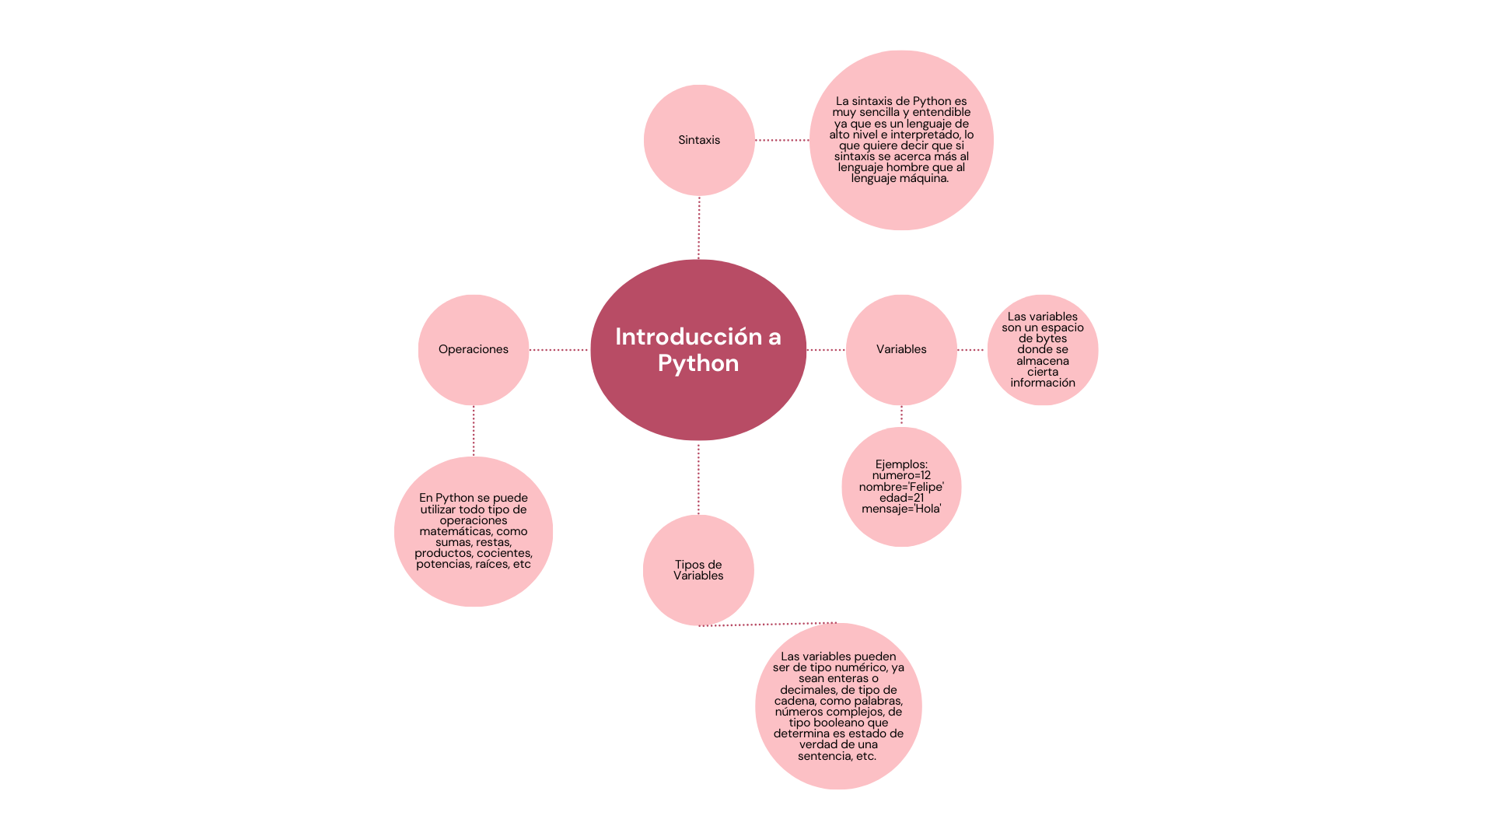

**PARTE 2: Práctica**

1. Abrir el material presentado en clase “S1-Introducción Python”, realizar los ejercicios y adjuntar las pantallas tanto del código como de la salida.





